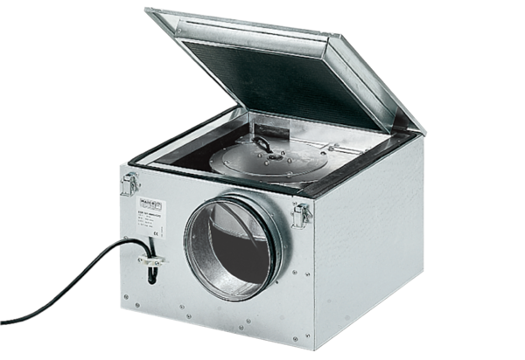Caisson d'air entrant insonorisé ESR 16/1Unité de conditionnement : 1 pièceGamme: C
Numéro de référence : 0080.0282Fabricant : MAICO

